# 大学语文作业

——五条民俗

15231030 李子睿

1. **民间饮食**

北京烤鸭，是享誉中外的北京著名菜式，如今几乎遍布全国，但传统正宗的吃法和流传各地的却不太一样。老北京的吃法没有太多的作料，烤鸭，卷饼，甜面酱，葱丝，一小碟白糖，足矣。酥脆的鸭皮蘸白糖吃；鸭肉、葱丝蘸些许甜面酱，用饼卷了吃，有时为了清口，也会在最后几个里加些黄瓜。烤鸭虽是美味，一般家中聚会来这么一道主菜，十来个人，分食一只鸭，恰恰好尝够了味道，并不用作饱腹，因此仍是会有许多其他家常菜凑成一桌。

**记录人：**李子睿，女，19岁，祖籍重庆，北京航空航天大学高等理工学院2015级本科生。

**讲述人：**梁心雨，女，20岁，祖籍河北，北京航空航天大学高等理工学院2015级本科生。

**讲述环境：**2017年3月13日晚，在计划去品尝京城美食时，有朋友提议吃烤鸭，记录人好奇正宗的北京烤鸭与之前在其他地方吃到的有何不同，遂询问北京的室友，得此记录。

**收集时间：**2017年3月13日

**收集地点：**北京航空航天大学

**分析：**

1. 历史起源：

相传烤鸭之美，是源于品种名贵的北京鸭，据说为辽金元之历代帝王游猎偶获，而后繁育的优良纯种。明初年间，明太祖朱元璋极其喜爱南京板鸭，宫廷御厨也就想方设法研制新吃法来讨好万岁爷，于是有了叉烧烤鸭，焖炉烤鸭两种，分别以“全聚德”、“便宜坊”为代表。据说随着明成祖篡位迁都北京，烤鸭就从宫廷传到了民间。京城名气最大的“全聚德”发展到了“挂炉”时代，用果木明火烤制，具有特殊清香，不仅使烤鸭飘香万里，还使“北京烤鸭”取代了“南京烤鸭”。

1. 区别之处：

之前在重庆吃的烤鸭。更像是完全的主食，烤鸭店里除了烤鸭和鸭架汤，就只有些一起煮着吃素菜，以及凉菜，因此每次吃烤鸭时，都会吃到腻，有时吃不饱便会来碗米饭，在鸭架汤里下点菜就着吃。从来不知道鸭皮能蘸着白糖直接吃，也惊讶于之前的烤鸭并不会用黄瓜卷饼。讲述人也对还吃米饭的行为十分震惊。

现在看来，想是为了迎合南方人喜以米饭为主食的习惯，烤鸭店做出了很多改变，与传统的吃法与味道不甚相同。

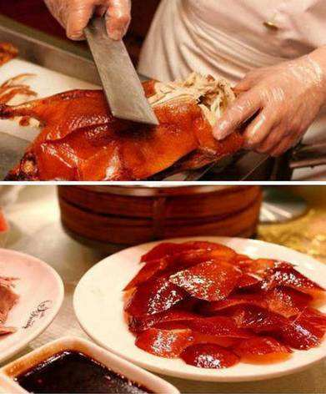

图片来源：<http://xk.7cxk.net/Article/dili/diyu/201602/11537.html>

1. **民间饮食**

延吉冷面，可以作为夏日解暑之食，以面、蛋、辣白菜、培根或火腿等为原料，面汤以牛肉汤、鸡汤为底，再加以调料制成酸甜口味，其中辣白菜微微的酸味是很好的调味，别有风味，同时由于冷面汤常常也作为饮品，向其中加调味料时分外小心。面常以三种为主，“黑面”——荞麦面，小麦面，高粱？玉米面，口感爽滑，一般先将面煮熟，再捞出经冷水浸泡，最后盛入碗中。

**记录人：**李子睿，女，19岁，祖籍重庆，北京航空航天大学高等理工学院2015级本科生。

**讲述人：**宋欣屿，女，20岁，祖籍吉林，北京航空航天大学高等理工学院2015级本科生。

**讲述环境：**某次下午去食堂吃晚饭的路上，记录人抱怨学校的面不太够味道，不能激起食欲，而讲述人怀念起了家乡的冷面，提到是酸甜口，记录人很惊讶有非咸辣口味的面，讲述人便做此介绍。

**收集时间：**2017年3月16日

**收集地点：**北京航空航天大学

**分析：**

1. 背景

延吉冷面，“中国十大面条”之一，是驰名国内外的一种深受人们喜欢的传统中国朝鲜族食品，吉林延边地区以延吉冷面著称，称延吉冷面。在整个朝鲜半岛，冷面通常被认为是北方咸兴、平壤等地的食物。它和玉米温面是朝鲜族最具代表性的面条。

2.做法及口味

荞麦面上盖着牛肉、苹果、泡菜，上桌前从大桶中舀一勺冰凉酸甜的汤料，满满的一碗凉爽，这是延吉冷面留给很多人的印象。冷面讲究的是汤清，牛肉汤定是要将浮油撇清的；无论是汤还是面，都要冰凉后食用。只有这样，才能将夏日的炎热统统抛到“面铺”外。

其主要原料有荞麦粉、小麦面和淀粉，也有用玉米面、高粱米面和士豆淀粉的。其中尤以荞麦面冷面为著称。一般用牛肉汤，把煮好面的用凉水浸泡然后放到碗里，加牛肉汤和辣白菜，黄瓜，鸡蛋，牛肉，葱，芝麻，辣椒，松子，苹果或西瓜切片。

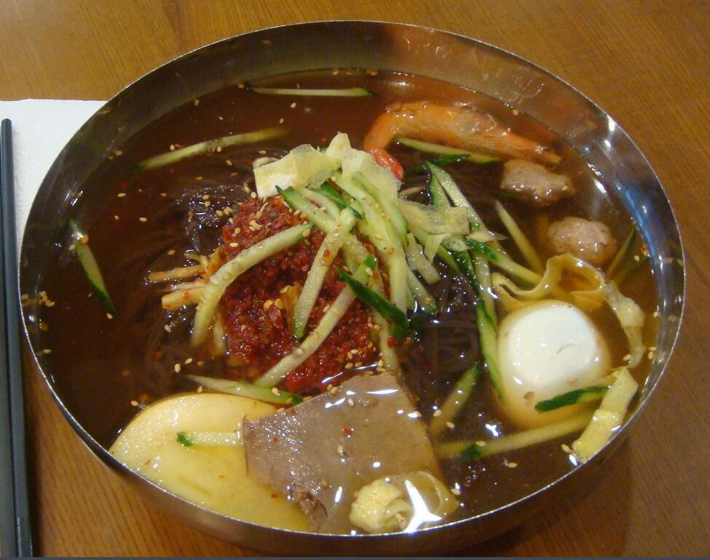

图片来源：https://imgsa.baidu.com/baike/c0%3Dbaike80%2C5%2C5%2C80%2C26/sign=ef333b1ac8fc1e17e9b284632bf99d66/0dd7912397dda14401aee0beb5b7d0a20cf48613.jpg

1. **民间谚语**

剃头挑子一头热。形容人际交往中，只有某一方表现出热情，而另一方反映消极，类似于“热脸贴冷屁股”。

**记录人：**李子睿，女，19岁，祖籍重庆，北京航空航天大学高等理工学院2015级本科生。

**讲述人：**梁心雨，女，20岁，祖籍河北，北京航空航天大学高等理工学院2015级本科生。

**讲述环境：**某次下课回寝室的路上，偶然听到了两个路人的谈话，发现双方态度相差甚远，讲述人顺口吐槽了这句谚语。

**收集时间：**2017年3月18日

**收集地点：**北京航空航天大学

**分析：**

1. 含义

比喻一件事情，只有一方愿意，一厢情愿，另一方不同意。例如恋爱中，一方热恋，另一方冷淡，就是“剃头挑子一头热”。

1. 来源

在过去,不仅有固定的理发店,还有走街串巷的流动理发师傅.他们使用一种“唤头”。它是两根条铁，一头烧结成把儿，另一头微张，全长一尺二寸，左手拿着它，右手用一根五寸的大钉子，从两根条铁的缝隙中间向上挑，发出响亮的“嗡嗡”声，这就算是剃头的叫卖声。所谓“剃头的挑子一头热”，是因为当时剃头的挑子用扁担挑着。一头是红漆长方凳，是凉的一头。凳腿间夹置三个抽屉：最上一个是放钱的，钱是从凳面上开的小长方孔里塞进去的，第二、三个抽屉分别放置围布、刀、剪之类工具。另一头是个长圆笼，里面放一小火炉，是热的一头。上面放置一个大沿的黄铜盆，水总保持着一定热度。下边三条腿，其中一条腿向上延伸成旗杆，杆上挂钢刀布和手巾。

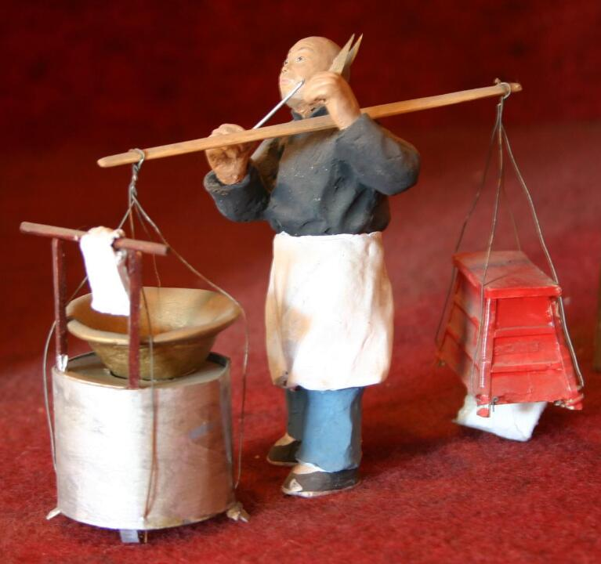

图片来源：https://imgsa.baidu.com/baike/c0%3Dbaike272%2C5%2C5%2C272%2C90/sign=c69330c6ad6eddc432eabca958b2dd98/5bafa40f4bfbfbed6303285c78f0f736afc31fbe.jpg

1. **民间玩具**

兔儿爷，是北京常见的一种传统形象，以嫦娥的玉兔为原型。兔儿爷形象的玩偶常常在街头巷尾的一些小店能看到。

**记录人：**李子睿，女，19岁，祖籍重庆，北京航空航天大学高等理工学院2015级本科生。

**讲述人：**梁心雨，女，20岁，祖籍河北，北京航空航天大学高等理工学院2015级本科生。

**讲述环境：**外出看电影时路过某工艺品店时，记录人被布满两层展柜的兔儿爷玩偶吸引，便询问讲述人是否有什么特殊。

**收集时间：**2017年3月20日

**收集地点：**北京航空航天大学

**分析：**

1. 来源

兔儿爷是北京市的地方传统手工艺品，属于中秋应节应令的儿童玩具。

人们按照月宫里有嫦娥玉兔的说法，把玉兔进一步艺术化、人格化，乃至神化之后，用泥巴塑造成各种不同形式的兔儿爷，常见的“兔儿爷”，一般都是金盔金甲的武士模样，插在头盔上的野鸡翎只有一根。它渊源于古老的月亮崇拜。明清以来，月宫玉兔逐渐从月崇拜的附属物中分离出来，在祭月仪式中形成了独立的形象，并逐渐丰富。兔儿爷兼具神圣和世俗的品性，融祭祀和游乐的功能于一体。如今兔儿爷已经成为最具代表性的北京非物质文化遗产之一。

1. 民间风俗

旧时过中秋，祭月是主要的活动。到了八月十五傍晚，家家户户的庭院里，都要面向东南方摆设一张八仙桌，供以瓜果、月饼、毛豆枝、鸡冠花、藕、西瓜等。桌前铺有一块红毡供人们祭拜之用，布置停当后，只见月亮渐渐由东南升起，家中的女子（京城习俗中，有“男不拜月，女不祭灶”一说）依长幼顺序，一一叩拜月亮。供毕，全家团坐，饮酒赏月，分享瓜果、月饼等祭品。故民间又称中秋节为“团圆节”。桌上的毛豆枝，是专门为“兔儿爷”准备的。

1. 传说

一年，北京城里忽然起了瘟疫，几乎每家都有人得了，治不好。嫦娥看到此情景，心里十分难过，就派身边的玉兔去为百姓们治病。玉兔变成了一个少女，她挨家挨户地走，治好了很多人。人们为了感谢玉兔，纷纷送东西给她；可玉兔什么也不要，只是向别人借衣服穿，每到一处就换一身装扮，有时候打扮得像个卖油的，有时候又像个算命的。一会儿是男人装束，一会儿又是女人打扮。为了能给更多的人治病，玉兔就骑上马、鹿或狮子、老虎，走遍了京城内外。消除了京城的瘟疫之后，玉兔就回到月宫中去了。于是，人们用泥塑造了玉兔的形象，有骑鹿的，有乘凤的，有披挂着铠甲的，也有身着各种做工人的衣服的，千姿百态，非常可爱。每到农历八月十五那一天，家家都要供奉她，给她摆上好吃的瓜果菜豆，用来酬谢她给人间带来的吉祥和幸福，还亲切地称她为“兔爷儿”、“兔奶奶”。

1. 寓意

坐象兔儿爷，象与祥同音，寓意吉祥如意。坐虎兔儿爷，虎为百兽之王，是统帅，寓意事业兴盛，人脉广博。麒麟兔儿爷，因麒麟吐书的典故而流传，象征着学识广博，学业有成。坐葫芦兔儿爷，因葫芦与福禄同音，象征着福禄双全

现今兔儿爷玩偶已经大不如前，即使在春节的庙会和中秋节期间也很少见到，但对于北京孩子而言，兔儿爷的形象仍是特殊的存在，仍承载着北京的传统生活与文化，也见证着变迁。

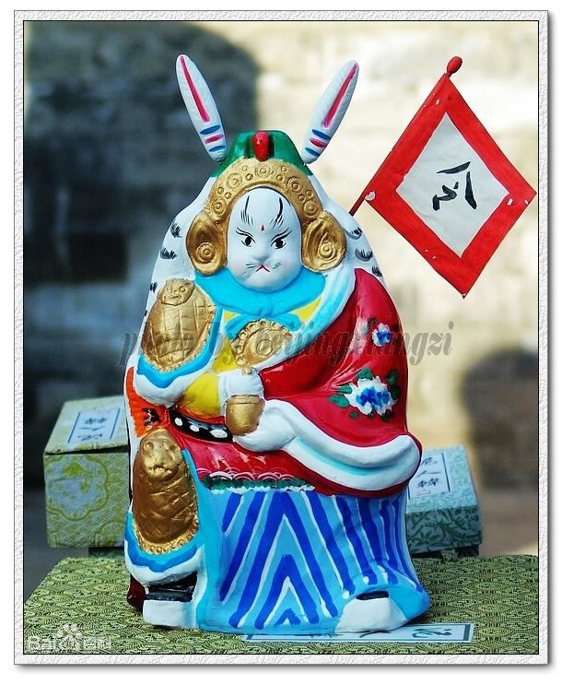

图片来源：https://imgsa.baidu.com/baike/c0%3Dbaike92%2C5%2C5%2C92%2C30/sign=80c43298fc039245b5b8e95de6fdcfa7/503d269759ee3d6d16f1439e43166d224f4adeb4.jpg

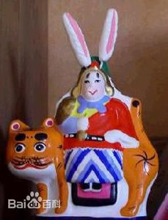

图片来源：https://imgsa.baidu.com/baike/c0%3Dbaike72%2C5%2C5%2C72%2C24/sign=a0e5d86dd42a283457ab3e593adca28f/a686c9177f3e670909818d8f3bc79f3df8dc5539.jpg

1. **民间谚语**

猴子吃麻花——满拧。形容人做什么事完全做反了，结果完全不对，完全相反。

**记录人：**李子睿，女，19岁，祖籍重庆，北京航空航天大学高等理工学院2015级本科生。

**讲述人：**梁心雨，女，20岁，祖籍河北，北京航空航天大学高等理工学院2015级本科生。

**讲述环境：**一次寝室里闲聊，讨论各个地方有哪些很可爱又对外地人有加密效果的谚语，讲述人便说了这条谚语，令记录人记忆深刻。

**收集时间：**2017年3月25日

**收集地点：**北京航空航天大学

**分析：**

拧，是相反的意思；满拧，就是完全相反。而麻花是几股面拧起来的油炸食品。作为俏皮话，采用了猴子的形象，让人觉得更加有趣。整个歇后语很轻松直白的表达了较为严肃的否定意味，很有特点。同时拧这个字在川渝地区使用不多，也算是一种南北差异吧，很有意思。